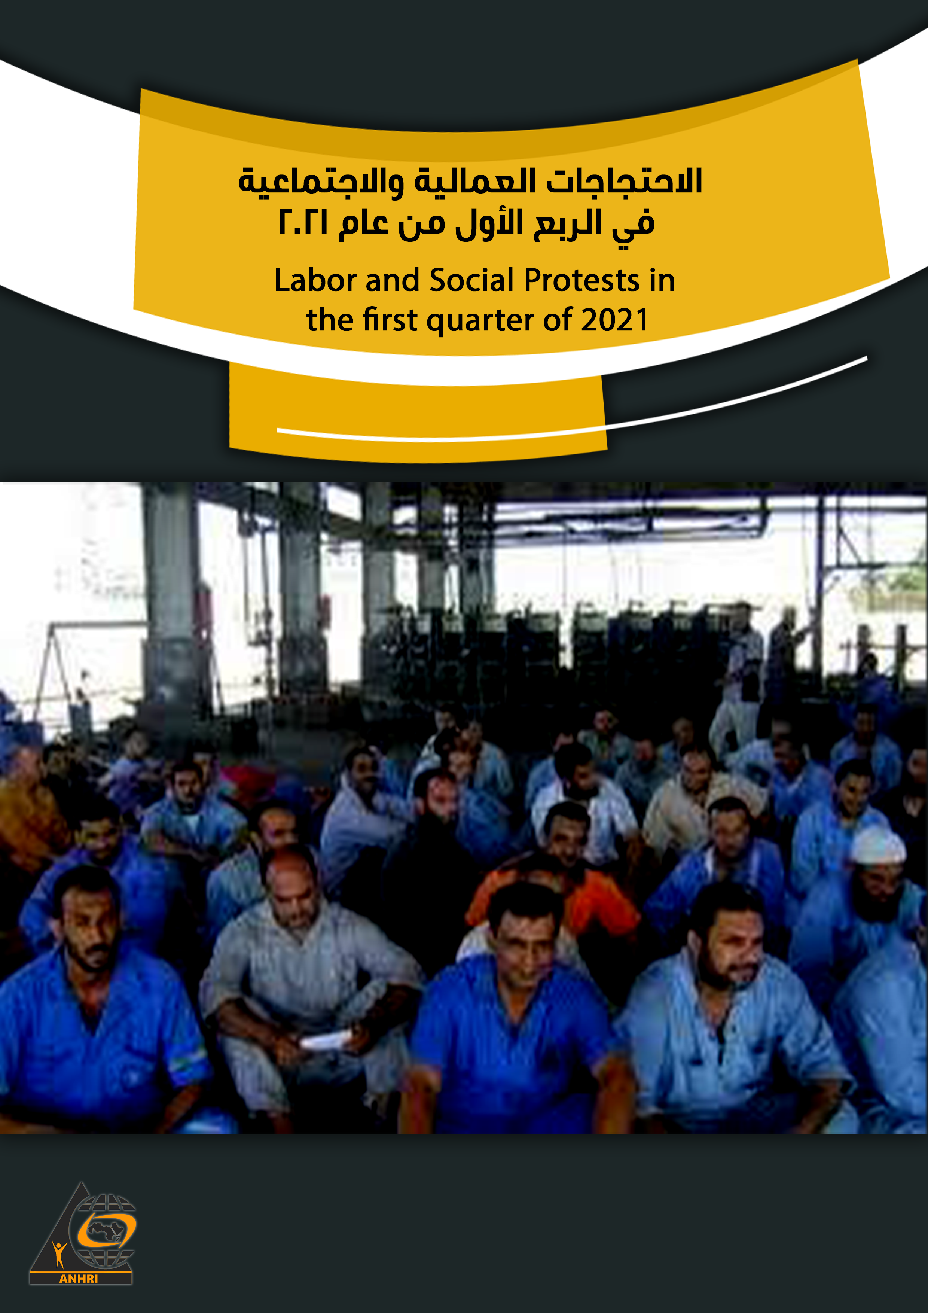

الاحتجاجات العمالية والاجتماعية في الربع الأول من عام 2021

تقديم

يطلق مرصد الاحتجاجات العمالية و الاجتماعية تقريره ربع السنوي الأول لعام 2021 ، لرصد الاحتجاجات العمالية والاجتماعية التي شهدتها مصر خـــلال أول ثلاث أشهر من عام 2021 والتي كان من أهمها اعتصام عمال الحديد والصلب اعتراضا على نوايا وخطط تصفية الشركة وبيعها ،وقيام المحامين بالعديد من الاحتجاجات اعتراضا على التجاوز ضدهم من قبل بعض القضاة أو أفراد من قطاع الأمن، رافعين شعار ان المحاماة ليست جريمة.

كما يظهر الرصد عودة وقائع الانتحار بكثرة ، حيث شهدت الشهورالثلاثة نحو 16 حالة انتحار لاسباب اقتصادية ، وايضا ظهوراحتجاجات العاملين في القطاع الرياضي أكثر من مرة يطالبون بصرف الرواتب .

عدد الاحتجاجات التي تم رصدها

ثمانون احتجاج شهدها الربع الأول من العام 2021 ، منهم (49) احتجاج اجتماعي ، و (31) احتجاج عمالي ومهني.
- حيث شهد شهر يناير ثلاثة و عشرون احتجاج
- وفي شهر فبراير كان العدد تسعة و عشرون احتجاج
- أما في شهر مارس فكان العدد ثمانية وعشرون احتجاج .

تصنيف الاحتجاجات العمالية والاجتماعية

الاحتجاجات الاجتماعية | الاحتجاجات العمالية و المهنية
49 | 31

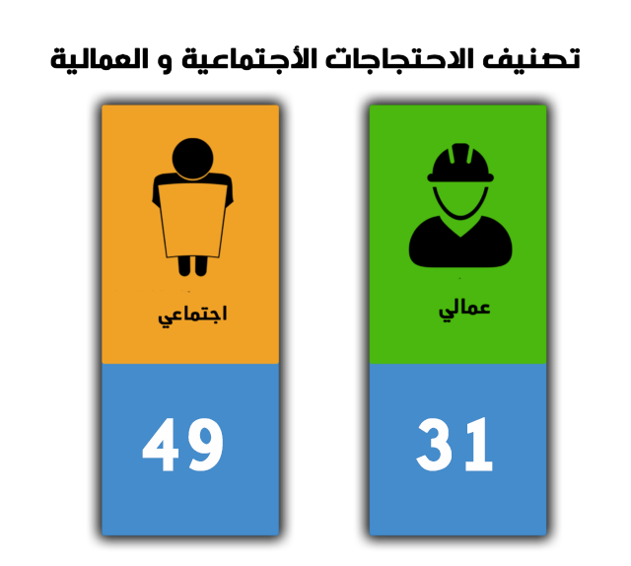
أولا : تفاصيل الاحتجاجات العمالية و المهنية ( 31 احتجاجا)

أولا تصنيف الاحتجاجات العمالية والاجتماعية :

الاحتجاجات الاجتماعية | الاحتجاجات العمالية و المهنية
49 | 31
أولا : تفاصيل الاحتجاجات العمالية و المهنية 31 احتجاجا
تفاصيل الاحتجاج | الموقع الجغرافي | الفئة و القطاع المحتج | عددها | نوع الاحتجاجات
- اضراب عمال النظافة بدمياط الجديدة بسبب تدني الاجور  - اضراب الطاقم الطبي بمستشفى سوهاج التعليمي بسبب عدم صرف الحوافز لهم  - اضراب موظفي شركة جلاكسو سميثكلاين بسبب سياسة العمل  - اضراب سائقي خط "سرس الليان – منوف " بسبب ارتفاع سعر الكارتة  - اضراب عمال شركة غزل للاسكندرية بالمنوفية بسبب تضامنهم مع زملائهم المفصولين تعسفيا بمدنية السادات  - اضراب محاميين بمحكمة كفرسعد الجزئية بسبب قيام وكيل النائب العام بأحتجاز احد المحاميين دون مبرر قانوني | دمياط 2  سوهاج 1  القاهرة 1  المنوفية 2 | عمال النظافة 1  العاملين بالقطاع الطبي 1  العاملين بالقطاع الخاص 1  العاملين بقطاع النقل و المواصلات 1  العاملين بقطاع الغزل و النسيج 1  قطاع المحاميين 1 | 6 | اضراب
- اعتصام عمال مصنع الالمونيوم بسبب عدم صرف رواتبهم المتأخرة بنجع حمادي  - اعتصام محاميين محكمة نجع حمادي بسبب تعسف أحد القضاة  - اعتصام عمال الحديد و الصلب بحلوان ضد القرار الحكومي بتصفية المصنع  - اعتصام عمال الدلتا للأسمدة بالدقهلية ضد القرار الحكومي بتصفية الشركة  - اعتصام محاميين بمحكمة العياط بالجيزة بسبب تعدي احد افراد الامن على احد المحاميين  - اعتصام محاميين بمجمع محاكم بنها بسبب تعدي حرس المحكمة على احد المحاميين  - اعتصام محاميين بمحكمة كفر الشيخ بسبب اعتداء امين شرطة على احد المحاميين  - اعتصام عمال مصنع للمنسوجات بالشرقية بسبب عدم صرف الحوافز  - اعتصام عمال شركة "ليوني " للأدوات الكهربائية بسبب عد صرف الحوافز السنوية | قنا 2  القاهرة 2  القليوبية 1  الشرقية 1  كفرالشيخ1  الدقهلية 1  الجيزة 1 | قطاع العمال 6  قطاع المحاميين 3 | 9 | اعتصام
- نظم عمال حقل دسوق لزيوت وقفة احتجاجية بسبب مطالبتهم بالتعيين  - عدد من محامي محكمة مرسى مطروح ينظمون وقفة احتجاجية بسبب تضامنهم مع زملائهم بمحكمة كفرالشيخ  - عدد من محامي محكمة ايتاي البارود ينطمون وقفة احتجاجية تضامنا مع زملائهم بمحكمة كفرالشيخ  - نظم عمال مصنع الكرتون بالعاشر من رمضان وقفة احتجاجية للمطالبة بعدم تسريح العمال  - نظم موظفي كارفور الاسكندرية وقفة احتجاجية لمطالبة الادارة بتعديل الرواتب | كفرالشيخ1  مرسى مطروح1  البحيرة1  الشرقية 1  الاسكندرية 1 | قطاع العمال2  قطاع المحاميين 2  الموظفيين1 | 5 | وقفة احتجاجية
- ممرضة تقيم دعوى قضائية للطعن على قرار فصلها من عملها  - صحفيون يقيمون دعوى بمجلس الدولة لتحديد موعد انتخابات نقابة الصحفيين  - صحفيين يقيمون دعوى قضائية لاقامة الانتخابات النقابة بشارع عبدالخالق ثروت  - أفراد يقيمون دعوى قضائية بمجلس الدولة رفضا لقرار بيع شركة الحديد و الصلب  - الاطباء و اخصائيين التمريض يقيمون دعوى قضائية لاثبات من توفي بمرض الكورونا من الطاقم الطبي باعتباره شهيد | القاهرة 5 | القطاع الطبي 2  قطاع الصحفيين والاعلام 2  قطاع العمال 1 | 5 | اللجوء الى القضاء
- عمال شركة نيو ناجح التجارية يحررون محضر بمكتب العمل بسبب فصل 10 عمال بالشرقية | الشرقية 1 | قطاع العمال 1 | 1 | شكوى لدى مكتب العمل
- عمال شركة سيجوارت يوقعون شكوى جماعية اعتراضا على قرار الشركة بتخقيض  الحوافز السنوية  - معلمو فصول الخدمات يحررون شكوى جماعية و ارسالها الى وزير التربية والتعليم والتعليم الفني وذلك لعدم صرف المستحقات المالية  الخاصة بهم.  - أطباء بمستشفى «العباسية» يحررون شكاوى جماعية ضد قرار على إنشاء محال تجارية على أراضي المستشفى | القاهرة 3 | قطاع العمال 1  قطاع المعلميين1  قطاع الطبي 1 | 3 | شكوى جماعية
- نقابة العاملين بالغزل والنسيج يحتجون على قرار بفصل 10 عمال من شركة غزل الاسكندرية  - محامين نقابيون يحتجون على نقل مقر الانتخابات نقابة  المحامين الفرعية | المنوفية 1  القاهرة1 | قطاع العمال  قطاع المحاميين | 2 | احتجاج نقابي
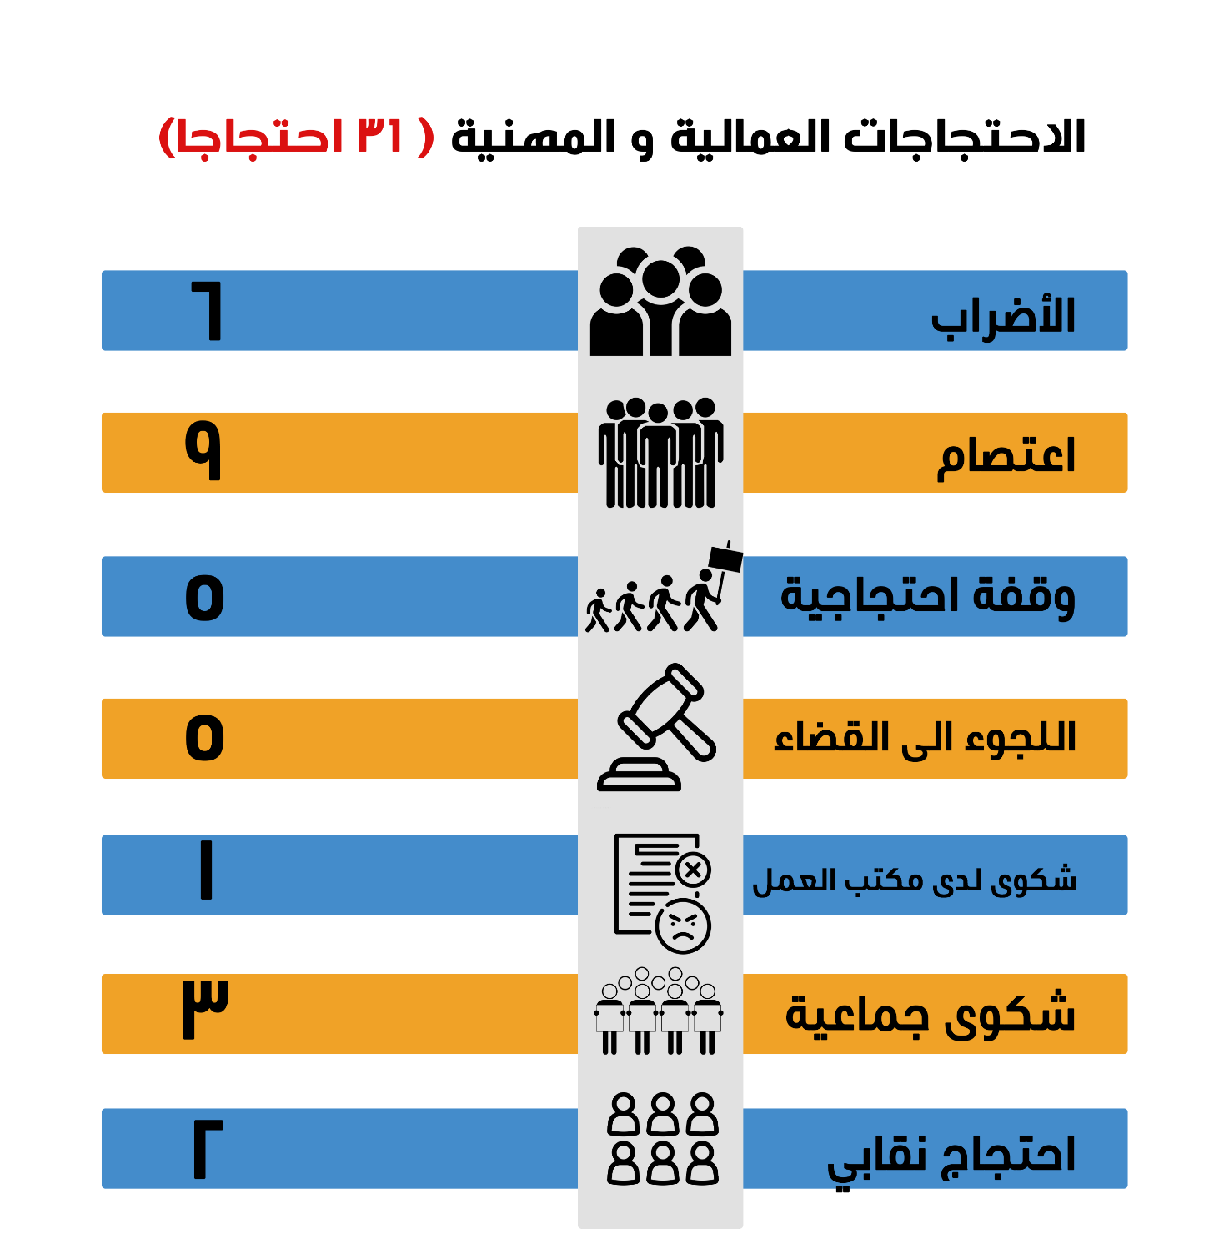

ثانيا: الاحتجاجات الاجتماعية و الاقتصادية
تفاصيل الاحتجاج | الاقليم الجغرافي | الفئة او القطاع المحتج | عددها | نوع الاحتجاجات
- فريق السباحة بنادي الزمالك يضربون عن التدريبات بسبب عدم صرف المستحقات المتأخرة  - اضراب فريق لكرة القدم بدرجة الثالثة في مدينة قنا بسبب عدم صرف مستحقاتهم المالية  - إضراب لاعبوا بني سويف عن التدريبات بسبب المستحقات | الجيزة1  قنا1  بني سويف1 | قطاع الرياضة 3 | 3 | اضراب
- تجمهر جماهير الإسماعيلي أمام النادي للمطالبة برحيل رئيس النادي  - تجمهر المواطنين أمام مستشفى الرمد بشبين الكوم بسبب عدم صرف الادوية اللازمة  - تجمهر بين اهالي و قوات الامن لهدم مساكن السيدة عائشة القديمة  - تجمهر مئات الطلاب امام سنتر تعليمي بطنطا اعتراضا على اغلاقه  - تجمهر الأهالي أمام قسم شرطة نصر النوبة بعد مقتل سائق توك توك برصاص مسلحين  - تجمهر مئات الطلابسبب اغلاق لـ"سنتر" تعليمي بأسيوط | الاسماعيلية1  المنوفية 1  القاهرة1  طنطا1  اسوان1  اسيوط1 | قطاع الرياضة1  قطاع الاهالي والاحياء السكنية3  قطاع الطلاب 2 | 6 | تجمهر
- شكوى من لاعبي كرة اليد بنادي الزمالك بسبب عدم صرف الرواتب  - شكاوى جماعية لنواب «الإدارة المحلية» لوزير التنمية المحلية من مشكلة القمامة  - جمعية المعماريين المصريين يجمعون توقيعات جماعية لرفض محور البازيليك  - اهالي قرية الشيخ شحاتة بالمنوفية يشكون من عدم وجود الخدمات  - أهالى ترسا يشكون: محافظ الجيزة يهدم المنازل المرخصة بلا داعى  - أهالى «شونى» يطالبون محافظ الغربية بنقل السوق خارج الكتلة السكنية  - شكاوى جماعية من صعوبة الدخول على منصة الامتحانات الإلكترونية.  - شكوى جماعية للاعبي فريق طنطا في اتحاد الكرة بسبب المستحقات  - محاضر جماعية لطلاب لم يتمكنوا من أداء الامتحان في بورسعيد | الجيزة2  القاهرة3  المنوفية1  بورسعيد1  الغربية2 | 2 قطاع الرياضة  قطاع الاهالي والاحياء السكنية5  قطاع الطلاب2 | 9 | شكوى جماعية
- انتحار سباك بسبب ضائقة مالية في المعصرة  لمروره بأزمة مالية.  - انتحار شاب شنقا في سقف غرفته ببني سويف بسبب ظروفه المادية السيئة.  - انتحار فلاح بالدقهلية بسبب مروره بأزمة مالية  - انتحار عامل حرقا لخلافات مالية مع زوجته بالخانكة  - انتحار عامل خدمات بمدرسة كفر الغريب بالمنوفية لمروره بضائقة مالية  - تراكمت عليه الديون.. التصريح بدفن جثة شاب انتحر داخل غرفته في المنيا  - هربًا من الديون.. انتحار خباز بقرية طوخ الخيل بمركز المنيا  - انتحار أب بـ"الحبة القاتلة" في البحيرة  بسبب ضائقة مالية  - انتحار نقاش لتعثره في سداد أقساط  شقته  - انتحار شخص «لفشله في توظيف الاموال» في المنوفية  - أقدم شاب على التخلص من حياته،بسبب ضائقة مالية.في طنطا  - انتحار شخص لعدم ايجاد فرصة عمل  في البحر الاحمر  - انتحار شخص لعدم مقدرته على شراء احتياجات الزواج  - أقدم على الانتحار بإلقاء نفسه من الطابق التاسع لمروره بحالة نفسية سيئة وضائقة مالية وخلافات مع زوجته.  - انتحار مواطن "سوري" بسبب ضائقة مالية  - انتحار شخص بسبب تراكم الديون بكفر الزيات  - انتحار شاب بسبب معاناته من أزمة مالية، عندما تراكمت عليه الديون  - انتحار شخص لعجزه عن سداد ديونه بالغاشر من رمضان | القاهرة3  بني سويف1  الدقهلية1  القليوبية2  المنوفية2  الشرقية1  البحرالاحمر1  الغربية2  كفرالشيخ2  البحيرة1  المنيا2 | قطاع الاهالي و الاحياء السكنية 16  قطاع الجاليات الاجنبية و اللاجئين2 | 18 | الانتحار
- وقفة احتجاجية للحاجزين بمشروع سرايات  القطامية  - ملاك شاليهات ستيلا دي ماري السخنة ينظمون وقفة احتجاجية ضد الشركة المالكة بمقرها بالقاهرة.  - وقفة احتجاجية جديدة لحاجزي شاليهات قرية كورونادو بالعين السخنة ضد شركة "شيدز" ومقرها القاهرة  - اعضاء الجمعية العمومية لنادي الزمالك ينظمون وثقة احتجاجية ضد الأدارة للشكوى من الخدمات.  - وقفة احتجاجية تنظمها أسرة قبطية للمطالبة باستعادة ابنتهم المختفية  - وقفة احتجاجية لسيدات من ذوي الهمم و الاحتياجات الخاصة للمطالبة بالجمع بين المعاش و الراتب | القاهرة 5  الجيزة 1 | قطاع الاهالي و الاحياء السكنية 4  قطاع الرياضة1  قطاع ذوي الهمم و القدرات الخاصة1 | 6 | وقفة احتجاجية
- جماهير الاهلي تقطع طريق الاتوستراد تخليدا لذكرى شهداء الاهلي | القاهرة1 | قطاع الرياضة 1 | 1 | قطع طريق
- قدّم النائب أحمد الشرقاوي طلب إحاطة لوزيري التنمية المحلية والنقل لمجلس النواب، وذلك بشأن الهدم المُتوقع لحدائق في المنصورة  - نائب مصري يتقدم ببيان عاجل لتعرض 43 مصريا لأزمة كبيرة في العراق | الدقهلية 1  القاهرة1 | قطاع البرلمان و مجلس الشيوخ2 | 2 | احتجاج برلماني
- تجار سوق "البوهي " يقيمون دعوي قضائية أمام محكمة القضاء الإداري طالبوا فيها بوقف تنفيذ القرار  - المتضررين من محور المحمودية يحررون دعاوى  - قانونيون يقيمون دعوى قضائية ضد هدم قصر  شامبليون  - حملة الدكتوراة و الماجيستير يقيمون دعاوى قضائية بمجلس الدولة يطالبون فيها بتعيينهم بالهيكل الوظيفي للدولة | الجيزة 2  القاهره 1  الدقهليه 1 | قطاع الخرجين 1  قطاع الاهالى و الاحياء السكنيه 3 | 4 | اللجوء الى القضاء
